1. **线雕效果展示**

说明：使用VGG提取拉普拉斯金字塔边缘，速度较快，只适用于线雕作品。

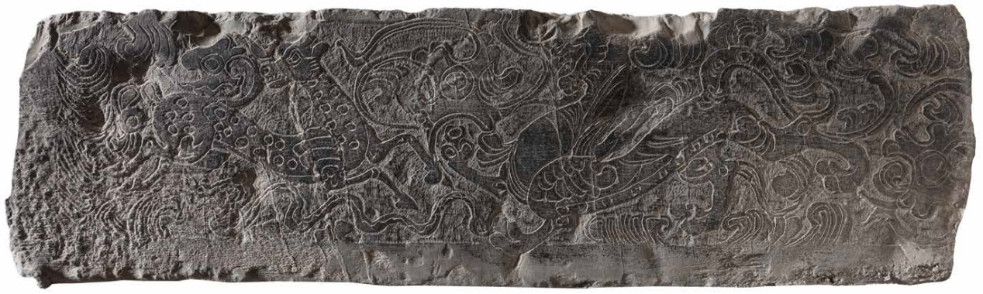

原图

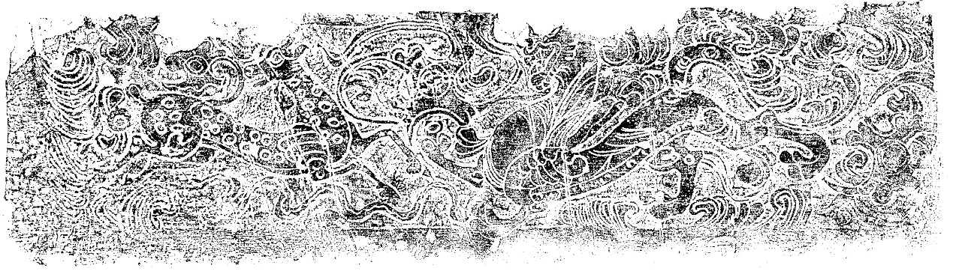

原拓片

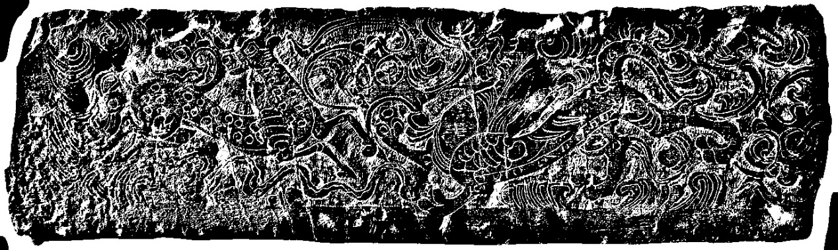

算法效果（拓片）

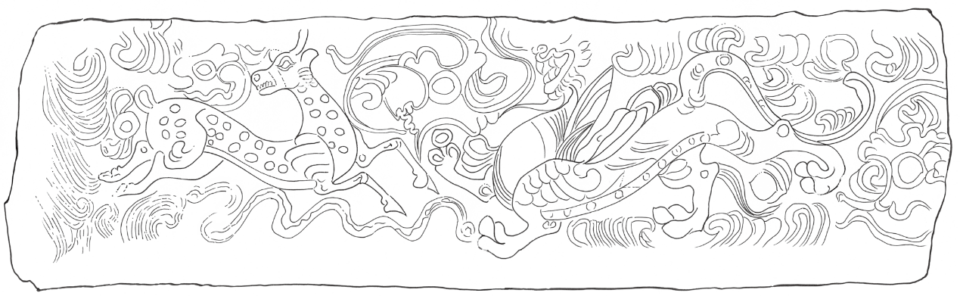

原线描

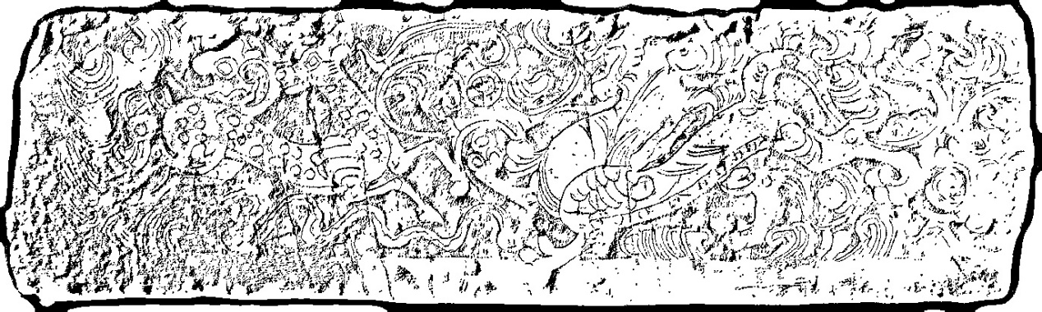

算法效果（线描）

1. **平雕效果展示**

说明：拓片使用传统图片处理方法，速度很快。线描图用卷积神经网络进行特征提取，速度较快。

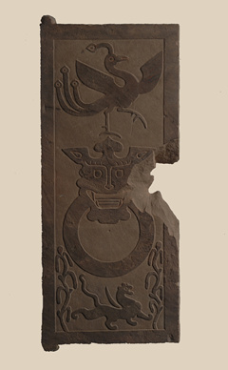

原图

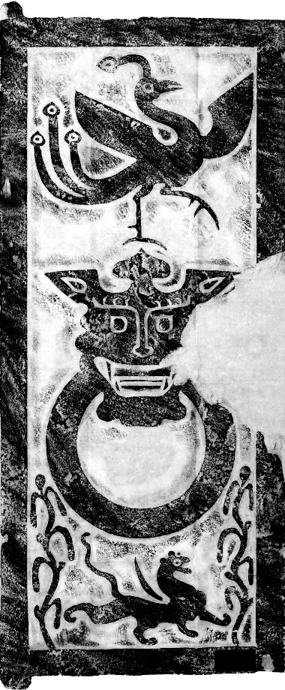

原拓片

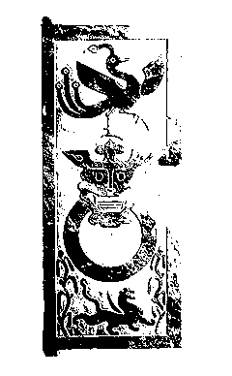

算法效果（拓片）

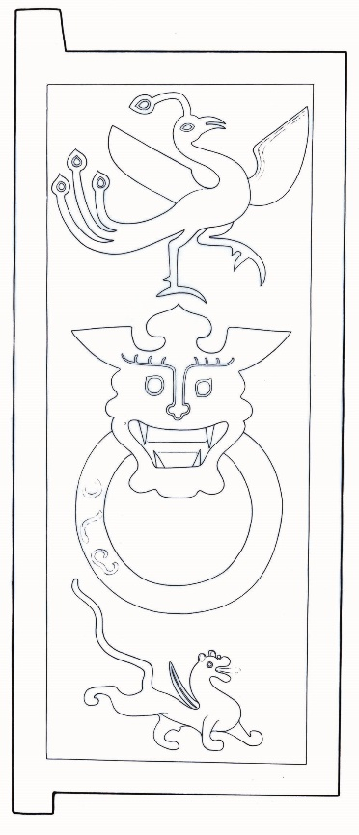

原线描

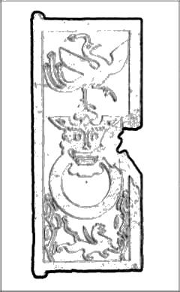

算法效果（线描）

1. **浮雕效果展示**

说明：使用卷积神经网络提取多尺度特征后，进行特征融合和清理，算法对电脑性能有一点点要求。速度较快。

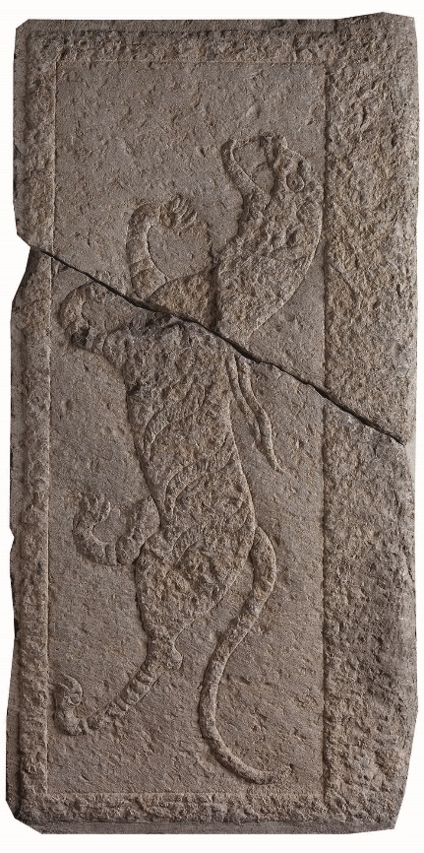

原图

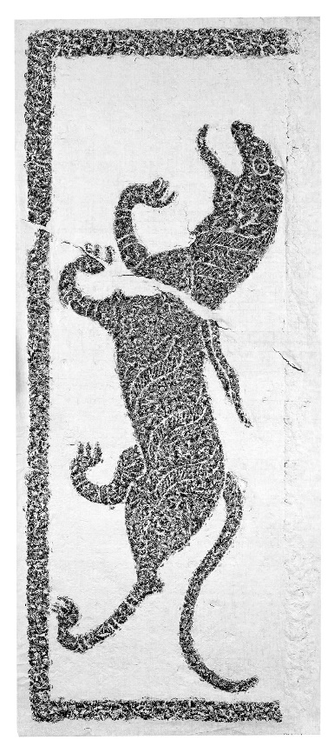

原拓片

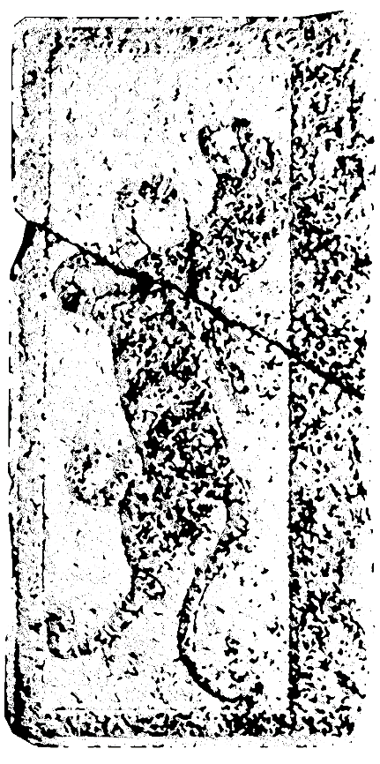

算法效果（拓片）